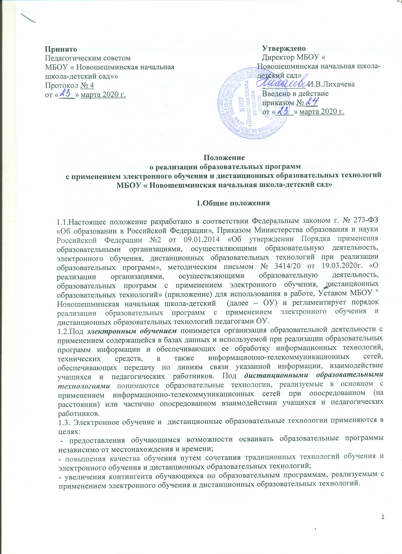

2. Компетенция ОУ при применении электронного обучения,
дистанционных образовательных технологий при реализации образовательных программ.

2.1. ОУ вправе применять электронное обучение и дистанционные образовательные технологии при реализации образовательных программ в предусмотренных Федеральным законом № 273-ФЗ формах получения образования и формах обучения или при их сочетании, при проведении учебных занятий, практик, текущего контроля успеваемости, промежуточной и итоговой аттестации обучающихся.

2.2. ОУ доводит до участников образовательных отношений информацию о реализации образовательных программ или их частей с применением электронного обучения, дистанционных образовательных технологий, обеспечивающую возможность их правильного выбора.
2.3. При реализации образовательных программ или их частей с применением электронного обучения, дистанционных образовательных технологий ОУ:
– обеспечивает соответствующий применяемым технологиям уровень подготовки педагогических, научных, учебно-вспомогательных, административно-хозяйственных работников;
– оказывает учебно-методическую помощь обучающимся, в том числе форме индивидуальных консультаций, оказываемых дистанционно с использованием информационных и телекоммуникационных технологий;
– самостоятельно определяет соотношение объема занятий, проводимых путем непосредственного взаимодействия педагогического работника с обучающимся, и учебных занятий с применением электронного обучения, дистанционных образовательных технологий;
– ведет учет и осуществляет хранение результатов образовательного процесса и внутренний документооборот на бумажном носителе и/или в электронно-цифровой форме в соответствии с требованиями Федерального закона от 27.07.2006 № 152-ФЗ «О персональных данных», Федерального закона от 22.10.2004 25-ФЗ «Об архивном деле в Российской Федерации».

2.4. При реализации образовательных программ или их частей с применением электронного обучения, дистанционных образовательных технологий ОУ вправе не предусматривать учебные занятия, проводимые путем непосредственного взаимодействия педагогического работника с обучающимся в аудитории.

2.5. При реализации образовательных программ или их частей с применением исключительно электронного обучения, дистанционных образовательных технологий ОУ самостоятельно и (или) с использованием ресурсов иных организаций:
– создает условия для функционирования электронной информационно-образовательной среды, обеспечивающей освоение обучающимися образовательных программ или их частей в полном объеме независимо от места нахождения обучающихся;
– обеспечивает идентификацию личности обучающегося, выбор способа
которой осуществляется организацией самостоятельно, и контроль соблюдения условий проведения мероприятий, в рамках которых осуществляется оценка результатов обучения.
2.6. ОУ вправе осуществлять реализацию образовательных программ или их частей с применением исключительно электронного обучения, дистанционных образовательных технологий, организуя учебные занятия в виде онлайн-курсов, обеспечивающих для обучающихся независимо от их места нахождения и организации, в которой они осваивают образовательную программу, достижение и оценку результатов обучения путем организации образовательной деятельности в электронной информационно-образовательной среде, к которой предоставляется открытый доступ через информационно-телекоммуникационную сеть интернет.

3. Учебно-методическое обеспечение

3.1. Учебно-методическое обеспечение учебного процесса с применением электронного обучения, дистанционных образовательных технологий включает электронные информационные образовательные ресурсы (ЭИОР), размещенные на электронных носителях и/или в электронной среде поддержки обучения, разработанные в соответствии с требованиями ФГОС, локальными документами ОУ.

3.2. Учебно-методическое обеспечение должно обеспечивать организацию самостоятельной работы обучающегося, включая обучение и контроль знаний обучающегося (самоконтроль, текущий контроль), тренинг путем предоставления обучающемуся необходимых (основных) учебных материалов, специально разработанных для реализации электронного обучения и дистанционных образовательных технологий.
3.3. В состав учебно-методического обеспечения учебного процесса с применением электронного обучения, дистанционных образовательных технологий входят:
– рабочая программа;
– сценарий обучения с указанием видов работ, сроков выполнения и
информационных ресурсов поддержки обучения;
– методические указания для обучающихся, включающие график выполнения работ и контрольных мероприятий, теоретические сведения, примеры решений;
– электронные информационные образовательные ресурсы (ЭИОР),
размещенные на электронных носителях и/или в электронной среде поддержки обучения, разработанные в соответствии с требованиями ФГОС, локальными документами ОУ:
а) текстовые - электронный вариант учебного пособия или его фрагмента, литературных произведений, научно-популярные и публицистические тексты, представленные в электронной форме, тексты электронных словарей и энциклопедий;
б) аудио - аудиозапись теоретической части, практического занятия или иного вида учебного материала;
в) видео - видеозапись теоретической части, демонстрационный анимационный ролик;
г) программный продукт, в том числе мобильные приложения.

4. Техническое и программное обеспечение

4.1. Техническое обеспечение применения электронного обучения, дистанционных образовательных технологий включает:
– серверы для обеспечения хранения и функционирования программного и информационного обеспечения;
– средства вычислительной техники и другое оборудование, необходимое для обеспечения эксплуатации, развития, хранения программного и информационного обеспечения, а также доступа к ЭИОР преподавателей и обучающихся ОУ;
– телекоммуникационное оборудование, обеспечивающее доступ к ЭИОР
через локальные сети и сеть интернет.
4.2. Программное обеспечение применения электронного обучения, дистанционных образовательных технологий включает:
– систему дистанционного обучения с учетом актуальных обновлений и программных дополнений, обеспечивающую разработку и комплексное использование электронных ресурсов (Образовательные онлайн-платформы:
- Система электронного образования «Универсариум» https://universarium.org/,
- «Российская электронная школа» https://resh.edu.ru/,
- «Мобильное Электронное Образование» https://mob-edu.ru/,
- Открытая школа 2035 https://2035school.ru/,
- Интерактивная образовательная онлайн-платформа «Учи.ру» https://uchi.ru/,
- Цифровой образовательный ресурс для школ «Якласс» https://www.yaklass.ru/,
– электронные системы персонификации обучающихся;
– программное обеспечение, предоставляющее возможность организации
видеосвязи;
– серверное программное обеспечение, поддерживающее функционирование сервера и связь с электронной информационно-образовательной средой через сеть интернет;
– дополнительное программное обеспечение для разработки электронных образовательных ресурсов.

5. Порядок организации электронного обучения и применения
дистанционных образовательных технологий

5.1. Выбор предметов для изучения с применением электронного обучения и дистанционных образовательных технологий осуществляется учащимися или родителями (законными представителями) по согласованию с ОУ.
5.2. С использованием электронного обучения и дистанционных образовательных технологий могут организовываться такие виды учебных видов деятельности (занятий и работ), как:
– лекции, реализуемые во всех технологических средах: работа в аудитории с электронными учебными курсами, в системах on-line (вебинары, чат), off-line (лекции, форум, электронная почта);
– практические, семинарские и лабораторные занятия, реализуемые во всех технологических средах: вебинары, чаты, форумы;
– индивидуальные и групповые консультации, реализуемые во всех технологических средах: электронная почта, чат, форум, вебинар;
– самостоятельная работа обучающихся, с помощью интерактивных средств обучения;
– промежуточная аттестация с применением дистанционных образовательных технологий.
5.3. Ответственный за электронное обучение контролирует процесс электронного обучения и применения дистанционных образовательных технологий, следит за своевременным заполнением необходимых документов, в том числе журналов.
5.4. При реализации образовательных программ с применением электронного обучения, дистанционных образовательных технологий учителя и ответственные лица ведут документацию: база индивидуальных учетных данных всех пользователей (логины и пароли, электронная почта, контактный номер телефона), заполнение журнала успеваемости, выставление оценок.
5.5. Рекомендуемая непрерывная длительность работы, связанной с фиксацией взора непосредственно на экране устройства отображения информации на уроке, не должна превышать 15 мин. для обучающихся в I–IV классах.
Оптимальное количество занятий с использованием персональных электронно-вычислительных машин (ПЭВМ) в течение учебного дня для обучающихся I–IV классов составляет один урок.
5.6. При работе на ПЭВМ для профилактики развития утомления необходимо осуществлять комплекс профилактических мероприятий в соответствии с СанПиН 2.2.2/2.4.1340-03. Во время перемен следует проводить сквозное проветривание с
обязательным выходом обучающихся из класса (кабинета).
5.7. Внеучебные занятия с использованием ПЭВМ рекомендуется проводить не чаще двух раз в неделю общей продолжительностью:
– для обучающихся II–V классов – не более 60 мин;
Время проведения компьютерных игр с навязанным ритмом не должно превышать 10 мин для учащихся II–V классов и 15 мин для учащихся более старших классов. Рекомендуется проводить их в конце занятия.

6. Организация текущего контроля и промежуточной аттестации по
предметам, реализуемым с использованием электронного обучения, дистанционных образовательных технологий.

6.1. Текущий контроль и промежуточная аттестация обучающихся с применением электронного обучения и дистанционных образовательных технологий по каждому предмету может осуществляться традиционно при непосредственном взаимодействии педагога и обучающегося и дистанционно посредством инфокоммуникационных сетей с применением электронных средств коммуникации и связи в электронной среде.
6.2. Текущий контроль и промежуточная аттестация обучающихся с применением электронного обучения и дистанционных образовательных технологий по каждому предмету осуществляется посредством технологий, обеспечивающих объективность оценивания, сохранность результатов и возможность компьютерной обработки информации по результатам всех обучающихся с применением дистанционных образовательных технологий.
6.3. Прохождение текущего контроля возможно в форме:
- компьютерного тестирования на цифровом портале;
- письменных ответов на вопросы;
- написания эссе, сочинения, реферата, изложения;
- комбинации вышеперечисленных форм и прочее.
6.4. Оценивание учебных достижений обучающихся с использование электронного обучения и дистанционных образовательных технологий осуществляется в соответствии с системой оценивания, применяемой в ОУ. Оценки, полученные обучающимися за выполненные дистанционные задания, заносятся в электронный журнал.

7. Заключительные положения.

7.1.Настоящее Положение действует до принятия нового с даты введения его в действие приказом директора ОУ.

Приложение№1

Директору
МБОУ «Новошешминская начальная школа-детский сад»
Лихачевой И.В.
От ___________________________
(ФИО родителя, законного представителя ребенка)
____________________________________
(контактный телефон)
___________________________________
(электронная почта)

ЗАЯВЛЕНИЕ

В связи сложившийся эпидемиологической ситуацией уведомляю Вас о том, что мой ребенок ___________________________________________________________,
(ФИО учащегося)
учащийся (-аяся)_ класса не будет посещать образовательную организацию с 01 апреля 2020 года до улучшения санитарно-эпидемиологической обстановки. Ответственность за жизнь и здоровье ребёнка во время обучения в домашних условиях беру насебя.
Гарантирую создание условий для обучения ребенка в дистанционном режиме и выполнение им заданий, назначенных учителями с помощью других форм и методов обучения.

«_______»____________________2020
________________/_________________
^{подпись} ^{расшифровка}

